Základní škola a Mateřská škola Litvínov – Janov,
Přátelství 160, okres Most
PSČ 435 42, tel: 476742362
IČO: 00832502, Nejsme plátci DPH

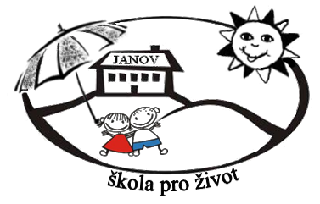
Hotel Podlesí
Podlesí u Sněžného 15
592 01 Svratka

Datum: 2022-01-26

Objednávka č. 8/2022

Objednáváme u Vás:

Pobyt pro 57 zaměstnanců naší školy v termínu 8. – 10. 6. 2022 v hotelu Podlesí

Akce bude hrazena z projektu „Podpora kvality vzdělávání v Litvínově“
CZ 02.3.61/0.0/0.0/19_075/0016437

Na faktuře uvádět číslo a název projektu.

Služba/zboží bude v hodnotě bez DPH:

175.080,- Kč

Služba/zboží bude v hodnotě včetně DPH:

175.080,- Kč

Objednávku vystavila: Iva Hejlová

Prošlo předběžnou řídící a finanční kontrolou před vznikem závazku.

Příkazce operace: PhDr. Miroslava Holubová …………………………….. datum ……………………..

Správce rozpočtu: Jitka Ziková ……………………………………………… datum ……………………..

